Medea, vreemdelinge of hysterische heks?
Medea heeft landverraad gepleegd uit liefde voor een vreemdeling. Smoorverliefd? Of wil ze koste wat het kost weg uit haar land? Ziet ze haar kans om met die vreemdeling weg te gaan? Die vreemdeling, Jason, die een soort koloniale strafexpeditie uitvoert; hij komt een kostbaar voorwerp (het Gulden Vlies) terughalen dat oorspronkelijk uit zijn land komt. Twee volken op voet van oorlog.
De vreemdeling verdwijnt met het kostbare voorwerp en Medea, dochter van de koning. Die koning zet gewapend de achtervolging in. Medea vermoordt haar halfbroer om haar vader op afstand te houden. Toch halen ze hen in. Van wie is Medea? De koning wil zijn maagdelijke dochter, de enige economische waarde die ze nog bezit, na haar landsverraad, terug! Maar kan de klok teruggedraaid worden nu zij geen maagd meer is en er een vrucht van die vreemdeling in haar buik groeit?
En Jason? Hoe groot is zijn liefde voor Medea? Nam hij haar mee uit opportunisme? Als wisselgeld voor het Gulden Vlies in onderhandelingen ter vermijding van wagengekletter? Huwt hij haar uit angst voor een oorlog en wil hij daarmee een vijandig treffen met de Kolchiërs vermijden? Dan is zijn liefde voor haar, enkel liefde voor zichzelf. Dat is ook hoe Euripides hem in de tragedie Medea afschildert. Euripides schreef dit stuk in opdracht van de Korinthiërs die de moord op de kinderen op Medea wilden afwentelen (zie dramaturgische nota’s over deel 7 Omphale).
Die vragen vormen de ondertoon waarmee het centrale gedeelte van deel 4 van deze theatermarathon werd geschreven. Een jong koppel waarvan de toekomst erg onzeker is. Jason wordt dankzij het Gulden Vlies koning van Thessalië. Dankzij de hulp van Medea. Wat is hij haar verschuldigd? Hoe lang verdraagt hij die schuld? En Medea op weg naar een onbekende toekomst. Haar bestaan is afhankelijk van de liefde van haar man(nen). Kan zij in een vreemd land bereiken wat haar in haar thuisland door geboorte als een recht gegeven was? Namelijk kroost van troonopvolgers grootbrengen. Haar levensverhaal valt samen met die ambitie…
We kunnen Medea natuurlijk een hysterica, een schizofrene, een borderline of heks noemen. Maar zijn dat geen begrippen ontworpen door een patriarchale cultuur die alleen maar ten dienste staan van de onderwerping van de vrouwelijke creativiteit? Is de reis van Jason naar Kolchis en het Gulden Vlies niet even opportunistisch als de reis van Medea naar Iolkos? Waarom wordt Jason dan een held genoemd en Medea een heks?
Het voorwoord van Imme Dros op haar vertelling van de mythe van het Gulden Vlies gaat over het zoeken naar liefde. Maar de ondertoon laat ondubbelzinnig zien dat die liefde een menselijke al te menselijke vinding is… ‘Iedere reis is een reis naar de liefde. Wat ook het doel is: rijkdom, roem, triomf, het gaat tenslotte om liefde. Vrienden, de wereld moet bevolkt en mensen beseffen dat zij eens zullen sterven. In een nageslacht zien ze leven na de dood.’
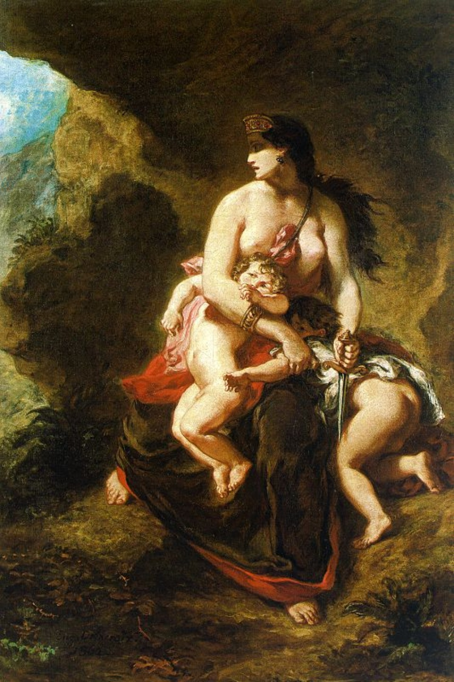
Delacroix Medea doodt haar eigen kinderen (1838)

Imme Dros, Griekse Mythen, p. 120

